Draadmodel van een ruimtefiguur bouwen (h/v)

Leerdoelen
Ik kan meetkunde in situaties uit het dagelijks leven toepassen.
2.1 Ik weet wat ruimtefiguren zijn.
2.1 Ik weet wat grensvlakken, ribben en hoekpunten zijn.
2.1 Ik kan uitzoeken hoeveel grensvlakken, ribben en hoekpunten een ruimtefiguur heeft.
2.1 Ik weet wat een draadmodel is.

Benodigdheden
Groepje van 3 tot 4 personen
Camera
Tumtums
Satéprikkers
Eventuele andere knutselmaterialen
Opdracht

Stap 1
Ieder van het groepje kiest een verschillend ruimtefiguur. Je kunt voor een van onderstaande figuren gaan of een combinatie van deze figuren maken. Je kunt ook iets groters bouwen, inspiratie daarvoor vind je op de volgende pagina’s.

Stap 2
Bouw de ruimtefiguren. Het snelst kun je werken met satéprikkers en tumtums, maar je mag ze ook op een andere manier bouwen als die materialen beschikbaar zijn. Zorg ervoor dat het een ‘draadmodel’ is, met ribben en hoekpunten. Zie de volgende pagina’s voor inspiratie.

Stap 3
Maak duidelijke foto’s van de ruimtefiguren.

Stap 4
Beantwoord de volgende vragen voor elk van de ruimtefiguren in je groepje:
1. Hoe heet het ruimtefiguur dat je hebt gebouwd?
2. Hoeveel grensvlakken heeft dit ruimtefiguur?
3. Hoeveel ribben heeft dit ruimtefiguur?
4. Hoeveel hoekpunten heeft dit ruimtefiguur?

Stap 5
Maak een netjes document met daarin de foto’s en de antwoorden op de vragen. Lever dit in.

Stap 6
Ruim alles netjes weer op.

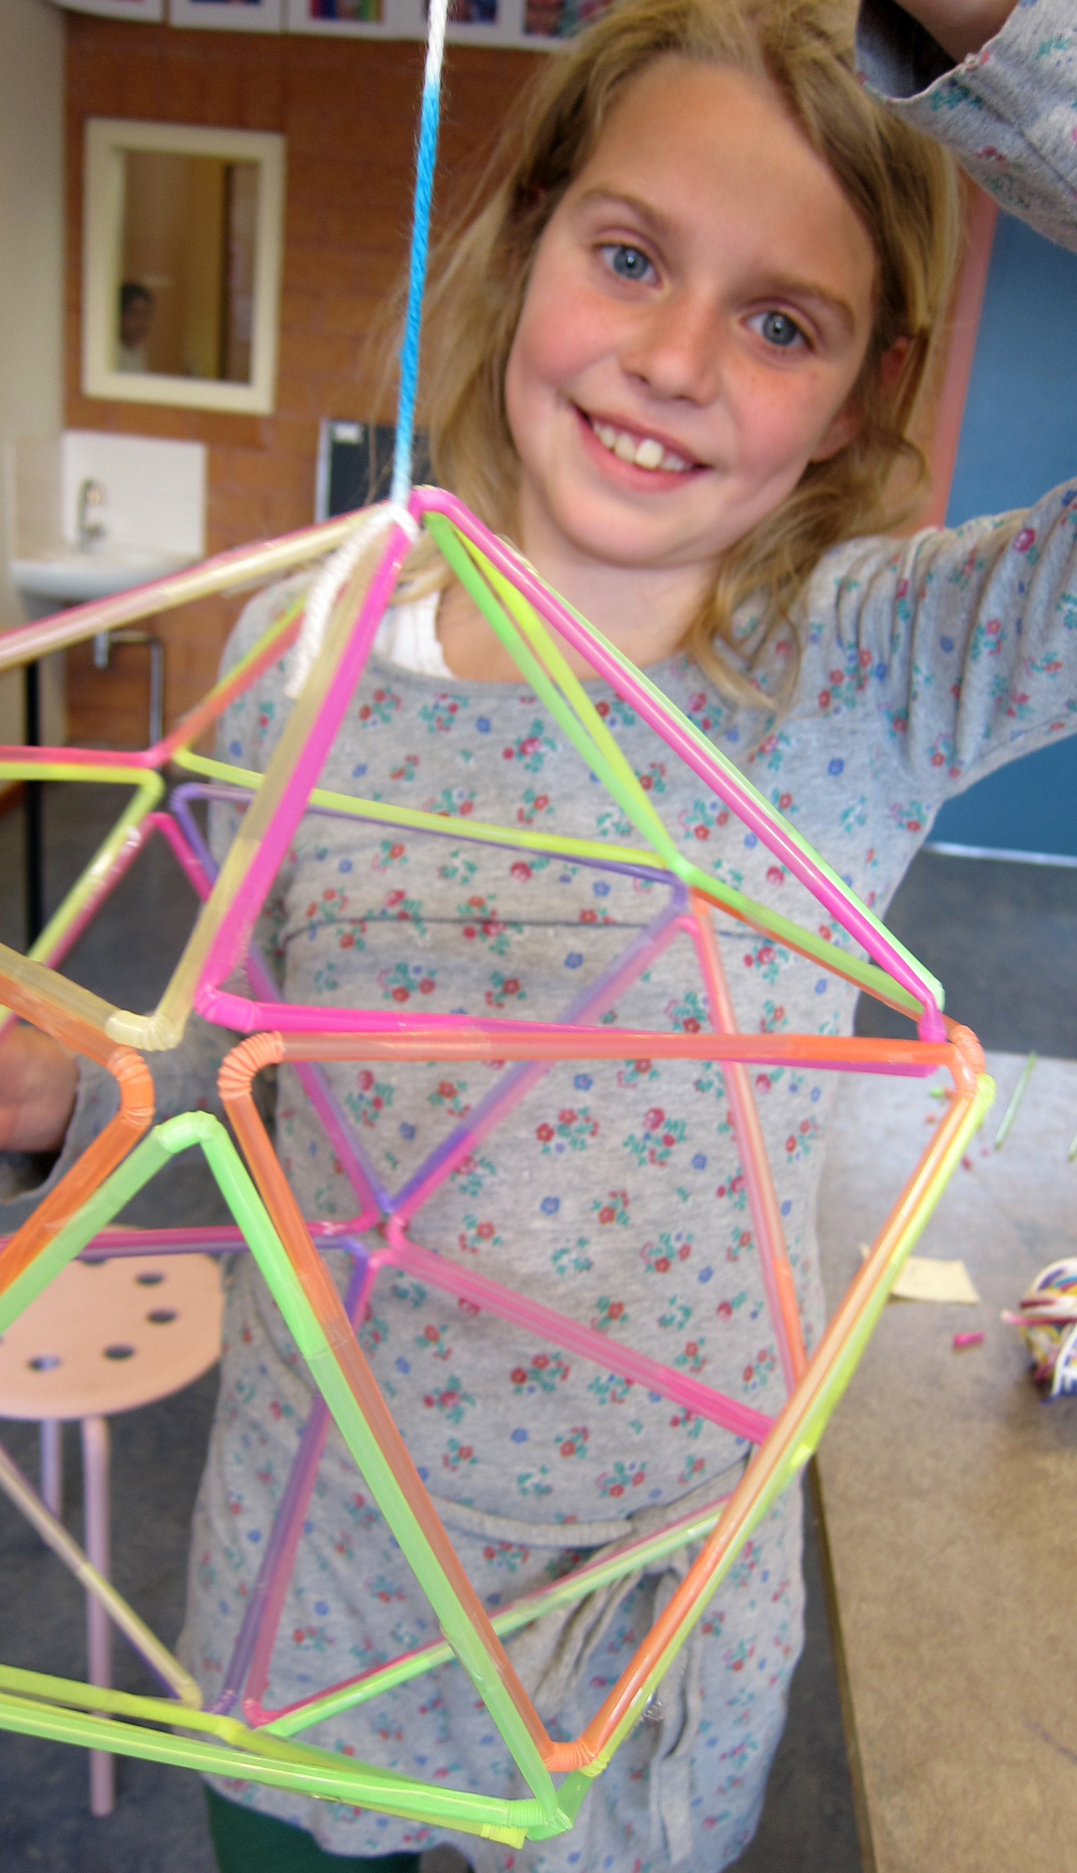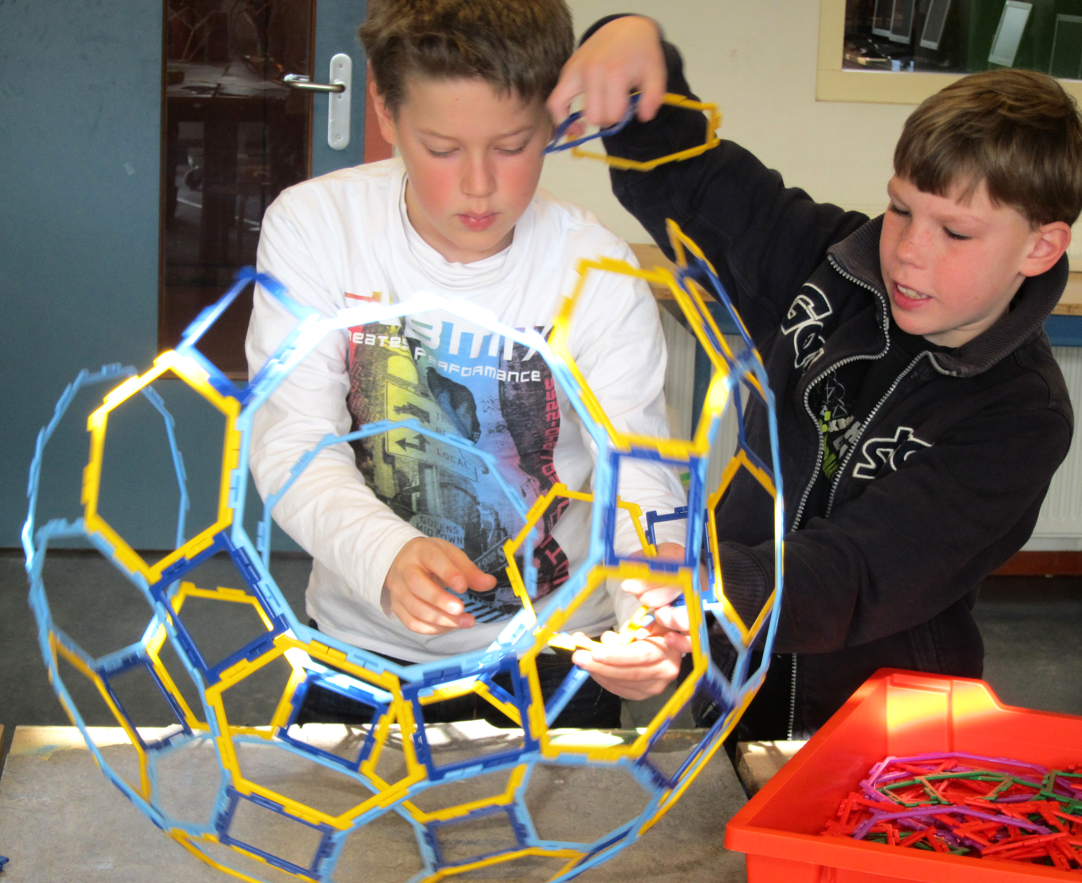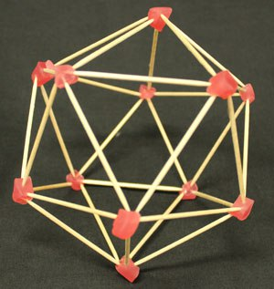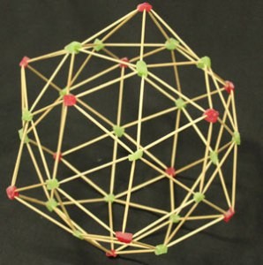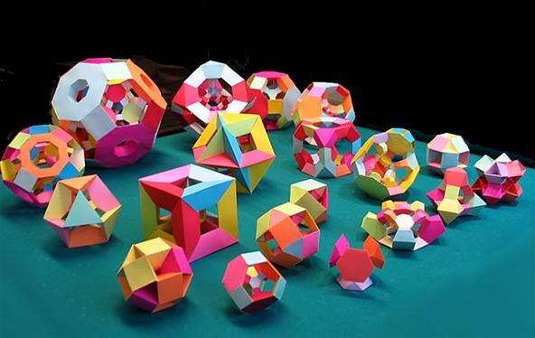

Handige links

https://blog.doublehelix.csiro.au/lolly-toothpick-platonic-solids/

https://mathcraft.wonderhowto.com/

https://woordenbeeldclub.com/rietjes/

Meer inspiratie

Zoek op Pinterest of Google naar:
Platonic solids
Polyhedrons
Veelvlakken
Ruimtefiguren
Platonische lichamen
Polyeders

Gebruik daarbij woorden als:
Sticks
Art project
Bouwen

De schuingedrukte woorden zijn in het Engels.

